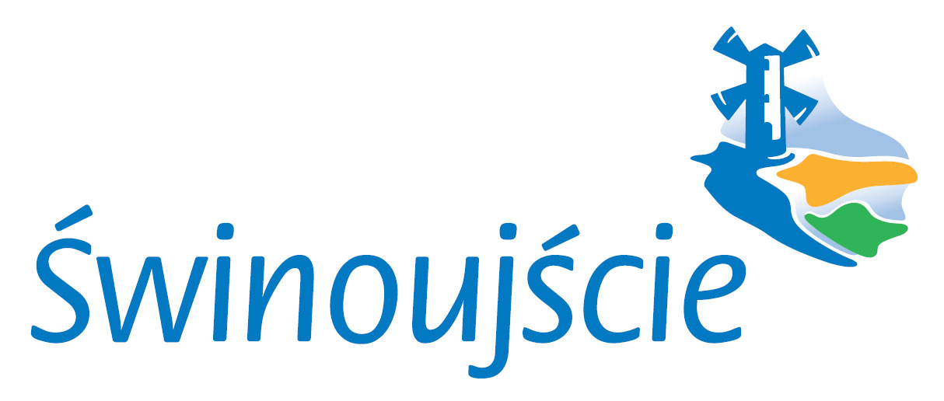

INFORMACJA O WYNIKU PRZETARGU USTNEGO NIEOGRANICZONEGO

Działając na podstawie § 12 Rozporządzenia Rady Ministrów z dnia 14 września 2004 roku w sprawie sposobu i trybu przeprowadzania przetargów oraz rokowań
na zbycie nieruchomości (Dz. U. z 2021 r., poz.2213 ze zm.) podaję do publicznej wiadomości informację o wyniku przetargu ustnego nieograniczonego, przeprowadzonego w dniu 6 czerwca 2025 r. w siedzibie Urzędu Miasta w Świnoujściu przy ul. Wojska Polskiego Nr w Sali 130 o godz.9.00. Informacja wywieszona
w siedzibie Urzędu Miasta Świnoujście od dnia 13 czerwca 2025 r. do dnia 20 czerwca 2025 r.

lp | Oznaczenie nieruchomości według KW  i ewidencji gruntów | Pow. w m² | Opis i położenie nieruchomości | Liczba osób dopuszczonych oraz niedopuszczonych  do uczestniczenia  w przetargu | Cena wywoławcza netto nieruchomości (bez podatku VAT w stawce 23%) | Najwyższa cena osiągnięta w przetargu netto/ brutto | Imię, nazwisko albo nazwa lub firma osoby ustalonej jako Nabywca nieruchomości
1 | Działka o numerze 997 obręb 0017 Przytór Miasto Świnoujście KW Nr SZ1W/00058249/3 | 1587 | Nieruchomość niezabudowana stanowiąca własność Skarbu Państwa położona  przy ul. Słonecznej; Teren działki niezagospodarowany, nieuzbrojony.  Na nieruchomości ograniczone prawo rzeczowe - służebność przesyłu na czas nieoznaczony ograniczone do 36,5 m2 wzdłuż przebiegu sieci kanalizacji sanitarnej | dopuszczonych: 0  niedopuszczonych: 0 | 450.000,00zł | - | Wynik przetargu negatywny

Przewodnicząca Komisji Przetargowej

Joanna Bońkowska

